Giữ lại dữ liệu khi quay màn hình
Giả sử ta có 1 chương trình gồm một TextView, một EditText và một Button.
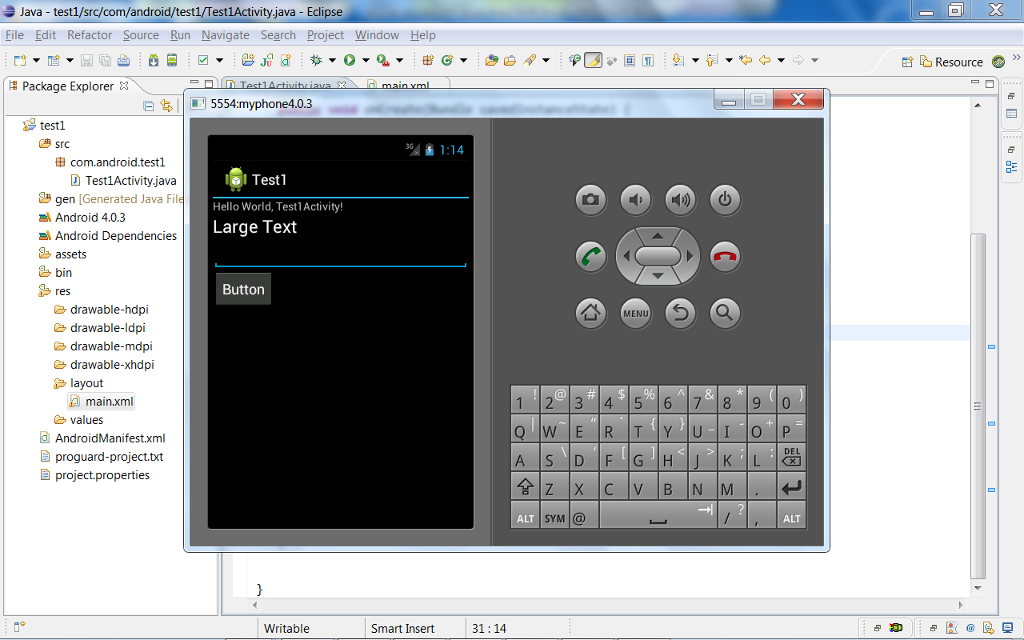
Khi ta nhập vào EditText và nhấn button thì dữ liệu trên TextView sẽ được gán bằng dữ liệu nhập trong EditText.
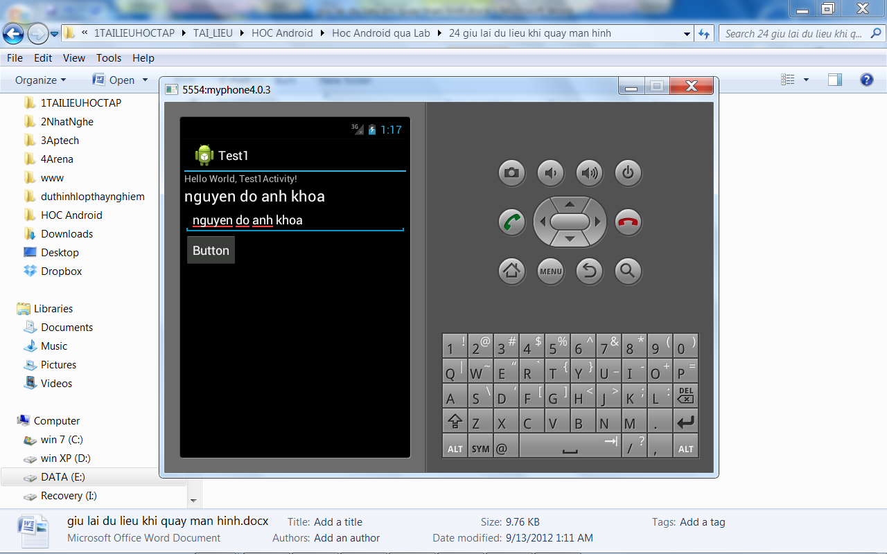
Vấn đề là sau đó ta quay màn hình ngang trên máy thật (hoặc nhấn Ctrl+F11” trên máy ảo) thì TextView sẽ mất dữ liệu.
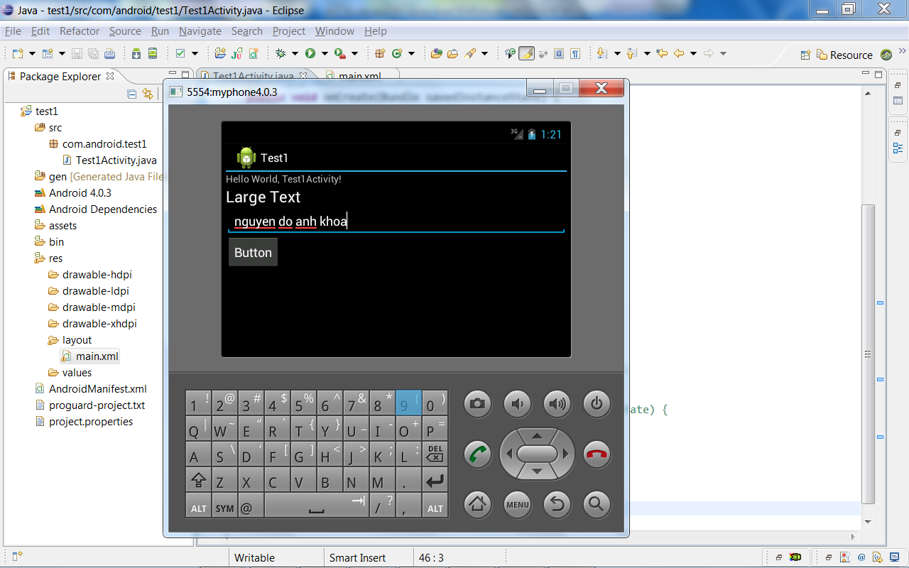
Giải pháp là override lên 2 hàm onSaveInstanceState và onRestoreInstanceState để lưu và phục hồi dữ liệu.
@Override
protected void onSaveInstanceState(Bundle outState) {
// TODO Auto-generated method stub
super.onSaveInstanceState(outState);
outState.putString("textview1",tv.getText().toString());
}
@Override
protected void onRestoreInstanceState(Bundle savedInstanceState) {
// TODO Auto-generated method stub
super.onRestoreInstanceState(savedInstanceState);

String chuoi=savedInstanceState.getString("textview1");
tv.setText(chuoi);
}

